やさしさの三密

B 親切、思いやり 小学校 中・高学年
ねらい | やさしさには三つの「密」があることを知り、「やさしさの三密」に取り組むことで、やさしさいっぱいの学級にしていきたいという気持ちを高める。
資料提示の  工夫 | 「身」「口」「意」と、それぞれの説明を隠してポスターを提示し、どんな言葉が入るか予想をさせる。

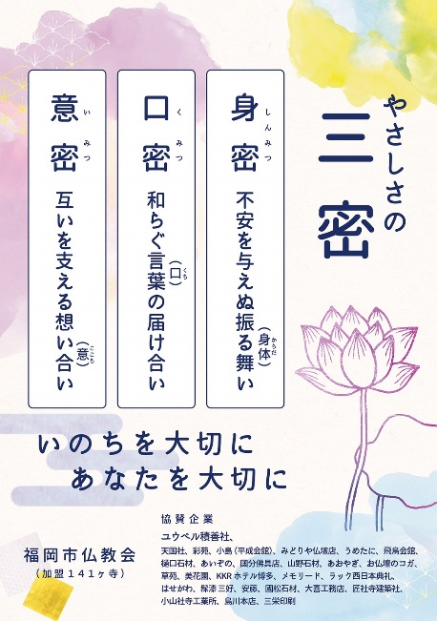
思考を促す  発問 | 発問１ ※「身」「口」「意」が入ることを伝えて、発問する。  それぞれどんな意味でしょうか。  発問２ ※「身密」「口密」「意密」のそれぞれの説明を提示し、発問する。  あなたが最近クラスの友達からしてもらった「密」やしてあげた「密」はありますか。  発問３ この学級に、もっと増やしたい「密」はどれですか。
ポイント | 発問３で出た「密」が学級に増えたかどうか帰りの会で確認したり、「やさしさの三密」を実践している児童を紹介したりして、意識の持続を図る。
出典：  クレジット： | 福岡市仏教会製作ポスター「やさしさの三密」  福岡市仏教会

